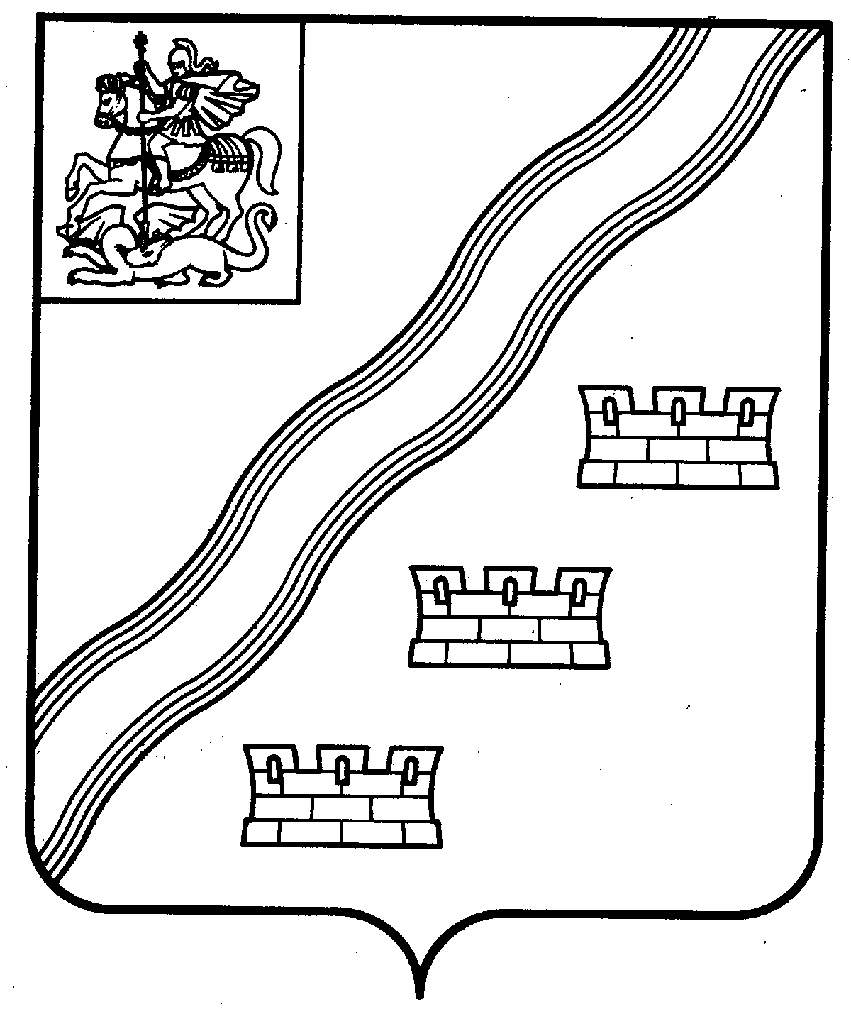
СОВЕТ ДЕПУТАТОВ
НАРО-ФОМИНСКОГО ГОРОДСКОГО ОКРУГА
МОСКОВСКОЙ ОБЛАСТИ

РЕШЕНИЕ
от __________№______
г. Наро-Фоминск

ПРОЕКТ

О внесении изменения в Положение о порядке предоставления служебных жилых помещений муниципального жилищного фонда Наро-Фоминского городского округа, утвержденное решением Совета депутатов Наро-Фоминского городского округа Московской области от 30.10.2018 № 11/25

В соответствии с Жилищным кодексом Российской Федерации, Федеральным законом от 06.10.2003 № 131-ФЗ «Об общих принципах организации местного самоуправления в Российской Федерации», Законом Российской Федерации от 04.07.1991 № 1541-1 «О приватизации жилищного фонда в Российской Федерации», руководствуясь Уставом Наро-Фоминского городского округа Московской области, Совет депутатов Наро-Фоминского городского округа Московской области решил:

- Внести в Положение о порядке предоставления служебных жилых помещений муниципального жилищного фонда Наро-Фоминского городского округа, утвержденное решением Совета депутатов Наро-Фоминского городского округа Московской области от 30.10.2018 № 11/25 (с изменениями, внесенными решениями Совета депутатов Наро-Фоминского городского округа Московской области от 26.07.2022 № 4/86, от 18.06.2024 № 10/35), изменение, пункт 1.1 дополнить абзацем следующего содержания:
«Общее количество служебных жилых помещений специализированного жилищного фонда Наро-Фоминского городского округа должно составлять не менее десяти.».
2. Опубликовать (разместить) настоящее решение в сетевом издании «Официальный сайт органов местного самоуправления Наро-Фоминского городского округа» в информационно-телекоммуникационной сети Интернет.
3. Настоящее решение вступает в силу со дня его официального опубликования.

Глава
Наро-Фоминского
городского округа Р.Л. Шамнэ

Председатель
Совета депутатов
Наро-Фоминского
городского округа Г.П. Пензов

